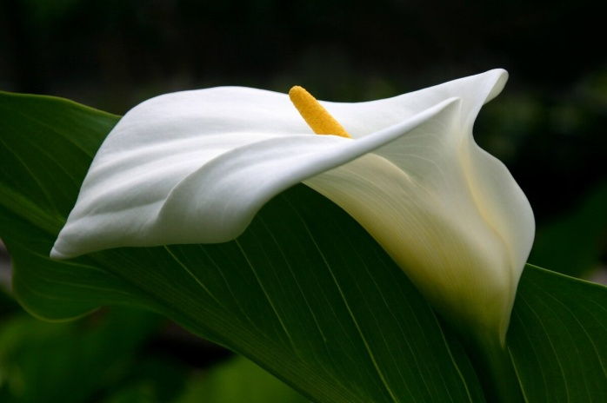
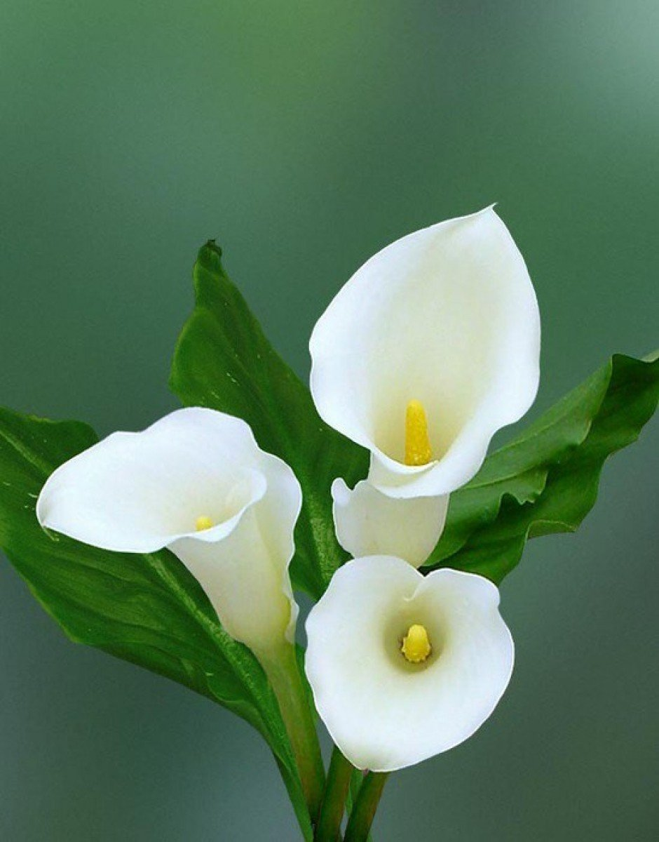
Мастер-класс «Белоснежные каллы»
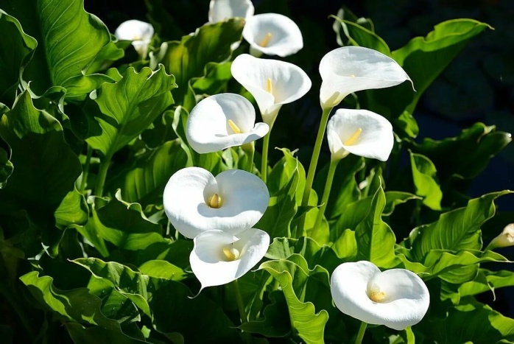
У Каллы белый закрученный цветок, похожий на кулечек с желтой серединкой, толстая, зеленая, длинная ножка и большие овальные листья.

Цветок Калла считается необычным цветком по уникальности формы и относится к самым красивым цветам еще из-за того, что имеет много оттенков цветовой гаммы. Помимо белых, в природе встречаются калы оттенков фиолетового, оранжевого, розового, зеленого и желтого цвета.

Мы с Вами будем выполнять из ватных дисков цветы белой каллы.
Используемый материал:
- бумага цветная зелёного цвета;
- лист формата А4 цветной;
- ватные диски;
- ватные палочки;
- ножницы;
- клей ПВА;
- ленточка;
- краска желтая.
Ход работы:
1. Готовим цветоножки. Берем ватную палочку, отрезаем одну из сторон и раскрашиваем часть с ватой краской желтого цвета.
2. Делаем конвертик.
Из листа формата А4 делаем квадрат, чтобы все 4 стороны были равны. Складываем из квадрата конверт, края конверта загибаем.
3. Вырезаем из зелёной цветной бумаги стебельки и приклеиваем их в конверт.
4. Готовим лепесток цветка. Кладём по центру ватного диска окрашенную ватную палочку. На один из краев ватного диска наносится клей. После этого края ватного диска необходимо склеить между собой. Тем самым получается бутон цветка - каллы. Все эти действия необходимо проделать еще как минимум два раза. Это необходимо для того, чтобы получился красивый букет.
5. Приклеиваем готовые бутоны цветка - каллы к стебелькам.
6. Делаем бантик из ленточки и приклеиваем его к конверту.
7. Из оставшейся зеленой цветной бумаги вырезаем листочки, по форме напоминающие вытянутые сердечки. Надрезаем по центру и склеиваем края. Готовые листочки приклеиваем к стебелькам и бутонам каллы.
Ваш букет готов!

